<https://blog.csdn.net/slowlifes/article/details/50439660>

# jmeter使用IP欺骗进行压力测试

2015年12月31日 09:39:14 [slowlifes](https://me.csdn.net/jiangfei009003" \t "_blank) 阅读数：1946更多

个人分类： [测试](https://blog.csdn.net/jiangfei009003/article/category/6051310)

loadrunner的IP欺骗功能很强大，耐心研究jmeter官方文档，发现在jmeter2.5以上的版本有此功能的实现~

## 准备工作：

1、window7一台，安装jdk1.6环境。

2、下载最新jmeter,链接地址：http://jmeter.apache.org/download\_jmeter.cgi，下载zip包解压即可，双击bin/jmeter.bat启动jmeter;

3、使用IP欺骗功能必须得本地有多个可用IP，通常普通的PC机只有一个物理网卡，这就需要我们手工设置多IP绑定同一网卡：

      a、开始菜单 -> 控制面板 -> 网络共享中心 -> 更改适配器设置 -> 本地链接

      b、右键本地链接 -> 属性，选择Internet 协议版本4（双击打开窗口），如果是采用自动获取IP，得通过手工设置IP

      c、在属性窗口中选择高级按钮，选择IP设置，点击添加，输入新的IP地址(须要注意在局域网内不要有IP冲突，可以事先ping一下找没有使用的IP)，但子网掩码必须一致。

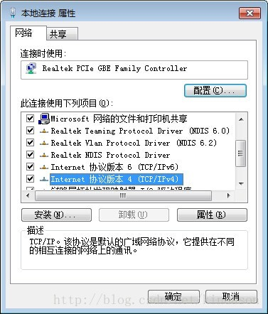

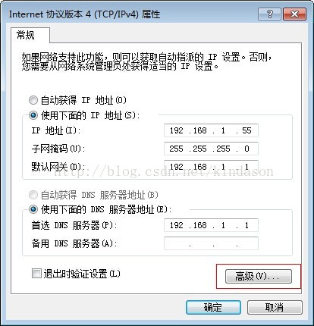

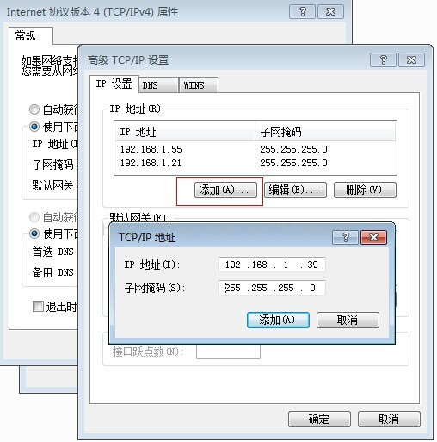

4、设置好多个IP后就可以开始使用jmeter的IP欺骗功能了，这里要注意的是到目前为止，基于http 请求必须使用httpClient4方可成功。首先我们把设置好的IP保存在cvs文件中方便我们导入到jmeter参数中：

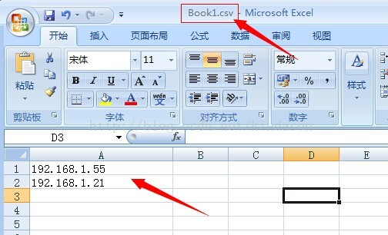

5、在jmeter测试计划中添加配置元件 并配置IP参数

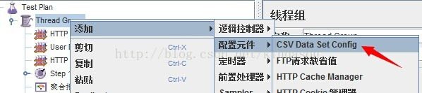

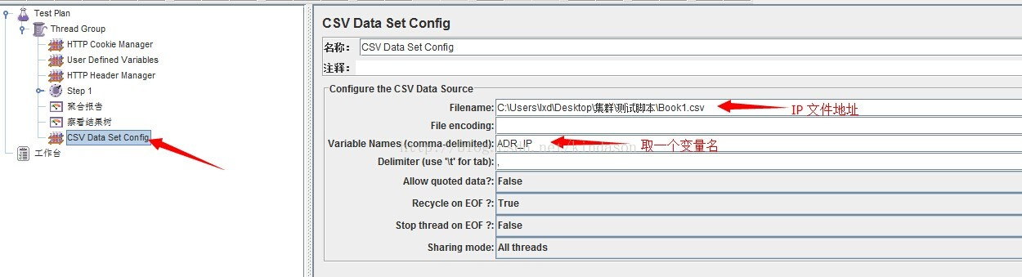

6、对http 请求进行调整

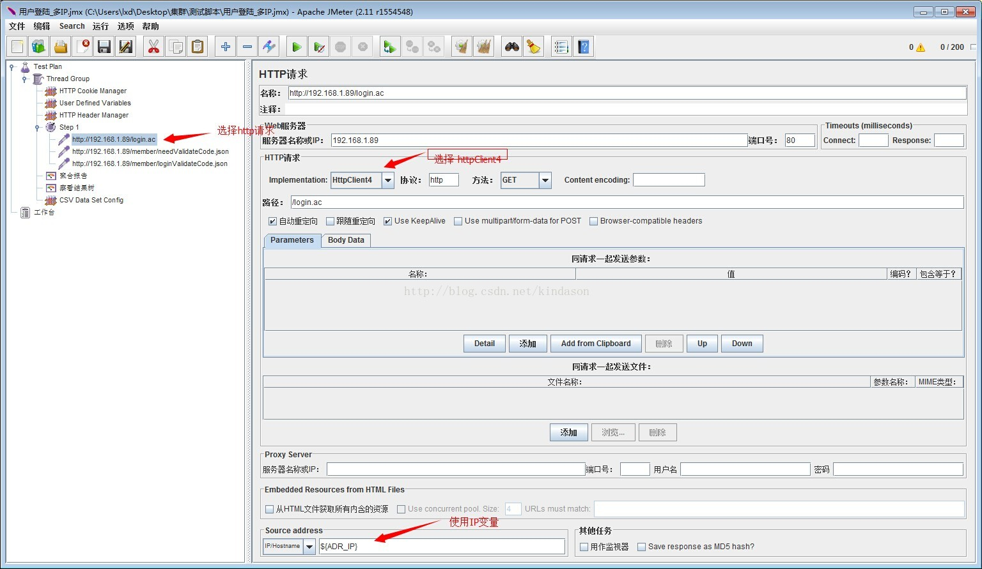

针对每个http都要设置一遍，jmeter在每个并发线程开始时从文件中取一个IP值；

测试结果：

结果可以从服务端通过日志观察变化，也可以通过jmeter 的察看结果树看到效果：

